Installazione del programma Rinkmaster
Il programma Windows 'Rinkmaster' può essere scaricato dal sito web www.rinkmaster.ch.
Prima di installare una nuova versione di Rinkmaster, si consiglia di disinstallare la vecchia versione.
Installazione di Rinkmaster:
A partire di Rinkmaster 14.6.7: fare doppio clic sul file «Rinkmaster_14.06.xy.msi».
Fino a Rinkmaster 14.5.12: fare doppio clic sul file «Rinkmaster 14.5.xy.exe».
Durante l'installazione di Rinkmaster potrebbe apparire il seguente messaggio di avviso (fino alla Rinkmaster versione 14.5.12 ; Windows 10 e 11):
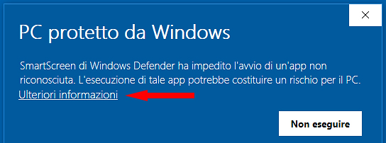
Fare clic su «Ulteriori informazioni» .
Poi su «Esegui comunque» :
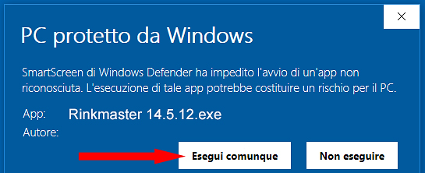
Se sono presenti altri messaggi di avviso o di errore, si consiglia di disattivare temporaneamente la protezione antivirus prima di installare Rinkmaster.
A partire dalla versione 14.6.7, Rinkmaster parla italiano e la lingua può essere cambiata. Dopo aver installato Rinkmaster:
«Einstellungen» «Sprache» e clicca su «Italiano»; e poi inserisci la licenza.
Per provare, Rinkmaster può essere utilizzato senza licenza.
